**1.- Tenía un pokemon guardado en una variable, pero cuando evolucionó lo actualicé y marca error. ¿Por qué pasó esto?**

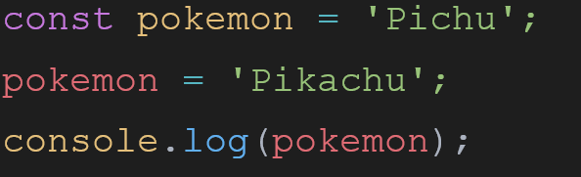

a) El Pokémon Pichu no existe, debería haberse puesto Pikachu

b) Se está tratando de cambiar el valor de una constante y eso no es posible

c) La línea tres debe decir Pikachu en lugar de Pokémon

d) Se está tratando de cambiar el valor de una variable y esto no se posible

e) No hay error

**2.- Un usuario tenía 50 pesos, luego gastó 30 y quiso poner su nueva cantidad de dinero en la misma variable, pero el código arroja error. ¿Qué línea y variable debes cambiar para corregir el error?**

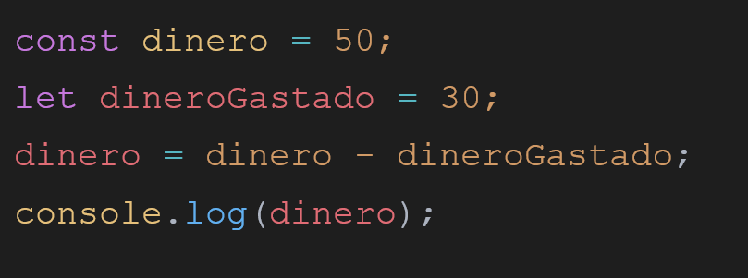

a) Línea 1: let dinero = 30

b) Línea 2: const dineroGastado = 30

c) Línea 3: dineroGastado = dinero - dineroGastado

d) Línea 4: console.log(“Dinero restante” + dinero);

e) No hay error

**3.- Mi profesor me pidió guardar e imprimir los valores de la gravedad y de pi, y mi programa los imprime, pero él dice que lógicamente está incorrecto. ¿Por qué es incorrecto?**

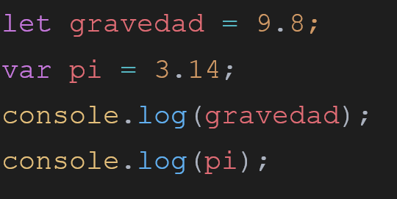

a) Mi profesor se equivoca, no hay error

**b) Debí declarar las variables con const**

c) Hay que declarar la línea 1 como: const gravedad = “9.8”;

d) Hay que declarar la línea 1 como: const pi = “PI”;

Comparte tus respuestas en el foro y retroalimenta a 2 compañero/as.

¡Éxito!